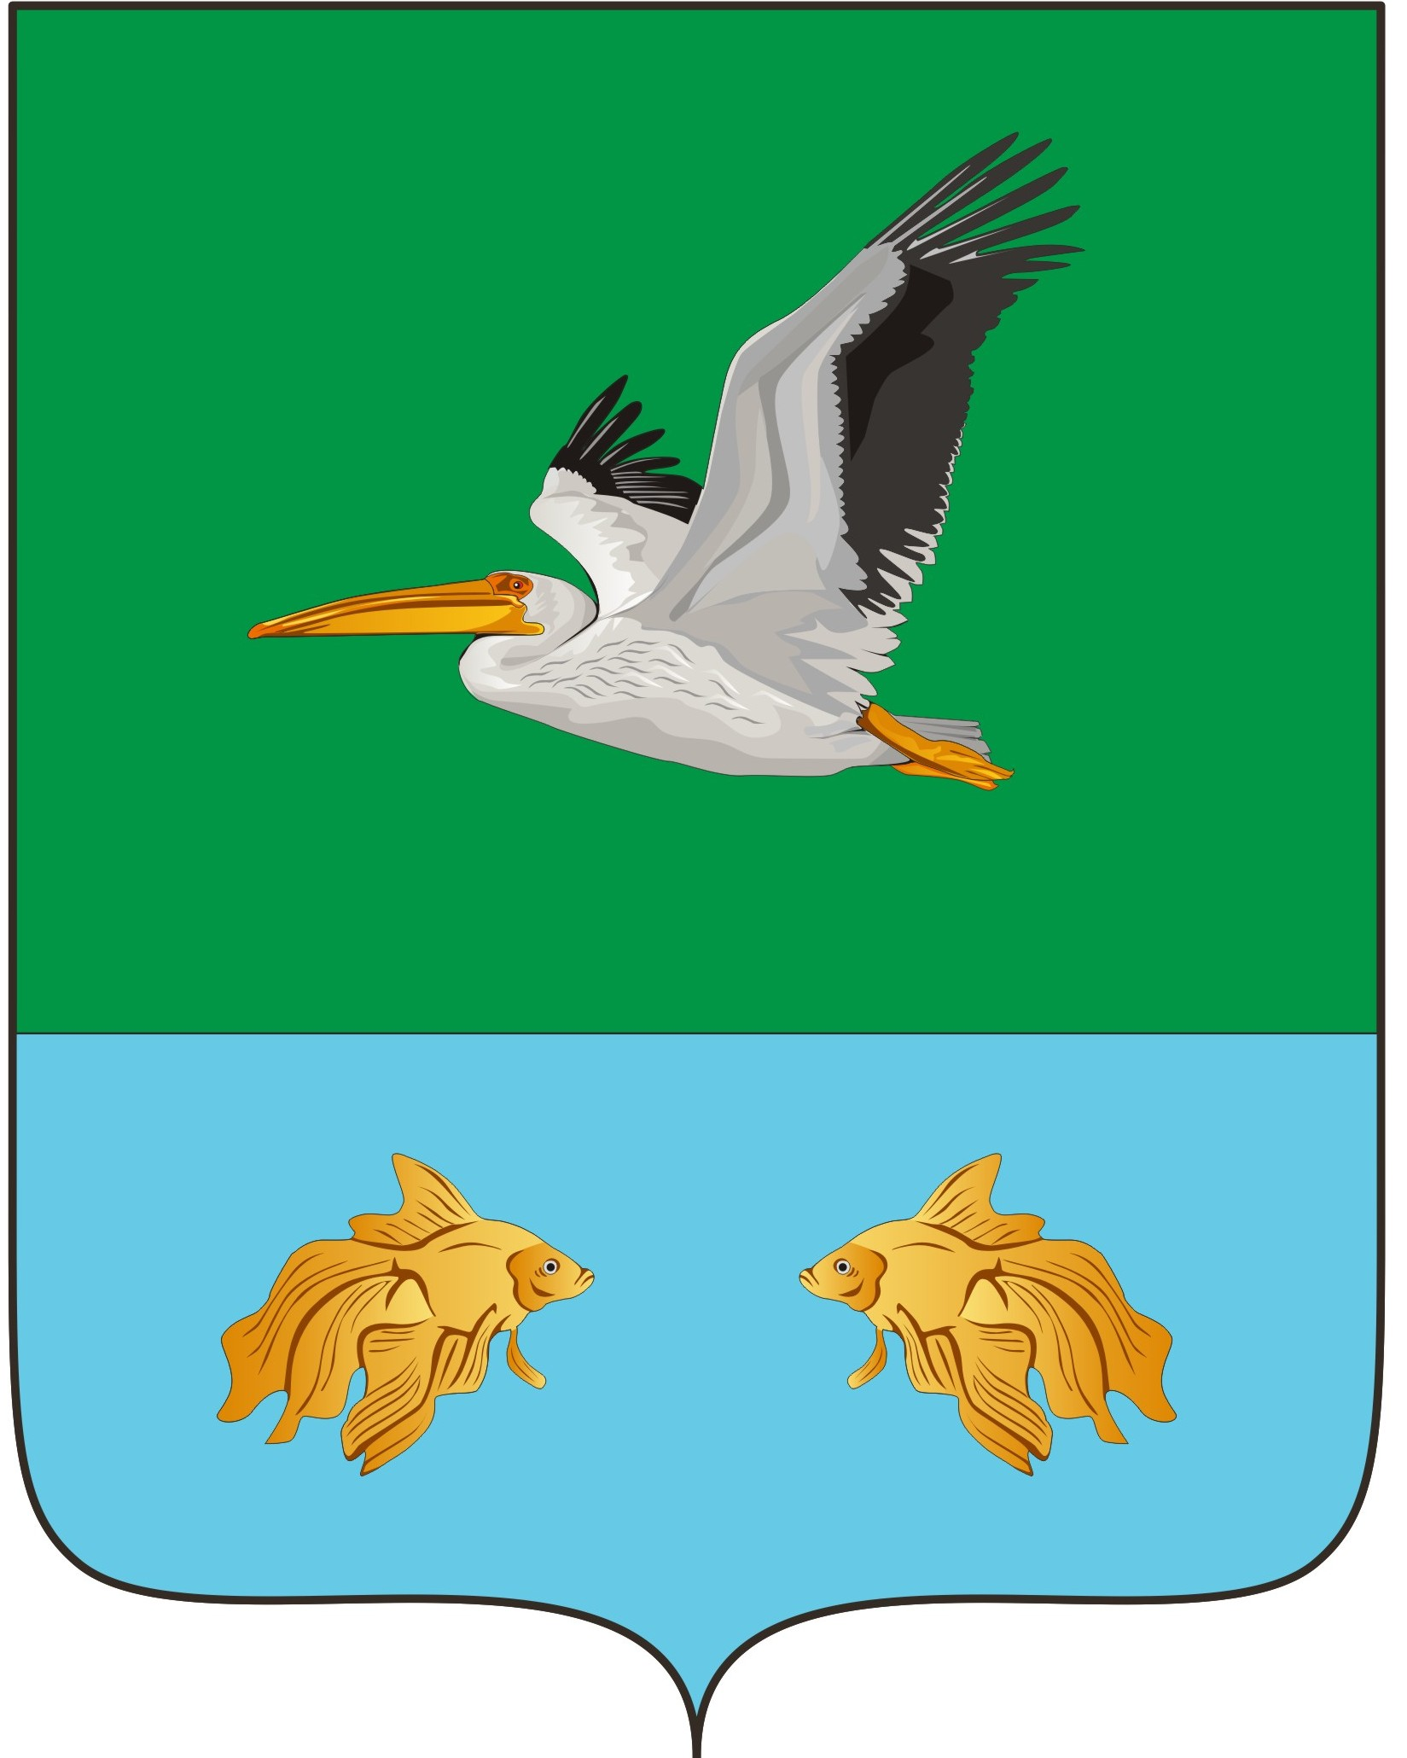
АДМИНИСТРАЦИЯ КРУТИНСКОГО МУНИЦИПАЛЬНОГО РАЙОНА ОМСКОЙ ОБЛАСТИ

П О С Т А Н О В Л Е Н И Е

от « 23 » апреля 2025 года № 143 - п

О внесении изменений в постановление Администрации Крутинского муниципального района Омской области от 19.06.2023 № 235-п

В соответствии с Федеральным законом от 27.07.2010 N 210-ФЗ «Об организации предоставления государственных и муниципальных услуг», руководствуясь Уставом Крутинского муниципального района,

ПОСТАНОВЛЯЮ:

1. Внести в постановление Администрации Крутинского муниципального района Омской области от 19.06.2023 № 235-п «Об утверждении Порядка разработки и утверждения административных регламентов предоставления муниципальных услуг» (далее – Порядок), следующие изменения:
1) подпункты 4, 5 пункта 8, подпункт 5 пункта 10, пункты 16, 37, 38 Порядка признать утратившими силу.
2. Настоящее постановление вступает в силу со дня его официального опубликования (обнародования) на официальном сайте Крутинского муниципального района.
3. Контроль за исполнением настоящего постановления возложить на главного специалиста по правовым вопросам Администрации Крутинского муниципального района Омской области (Лаптева А.С.).

Глава Крутинского
муниципального района В.Н. Киселёв

